الســيرة الذاتيــــــة

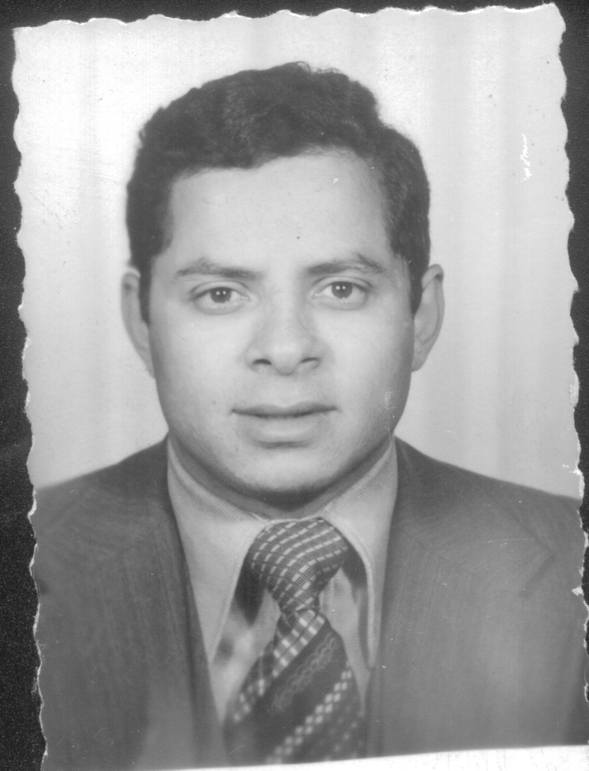
كلية / معهد : الطب البيطرى
القسم العلمى : الفارماكولوجيا
الاسم : حسنى عبد الفضيل إبراهيم
الاسم باللغة الانجليزية : Hosny Abd El-Fadil Ibrahim
الوظيفة الحاليــة : أســــتاذ
التخصص الدقيق : الفارماكولوجيا البيطرية
النــــــوع : ذكــر
تاريخ الميــــلاد : 1 / 6 / 1951
الجنســـــية : مصـــري
الديانــــــــــــة : مســـلم
الحالة الاجتماعيـــــة : مـــــتزوج ويعول
الرقم القومـــــى : 25106101302811
العنـــــــــوان : 1 شارع عبد الفضيل المتفرع من ش محمود النحال / قسم النحال
تليفـــــون مــــنزل : 0552289076
مــوبيـــل : 0103586972
البريد الاكترونـــى : dr.Hibrahim95@yahoo.com
المؤهـــــلات العلميــــة
المؤهل | التخصص | جهة الحصول | تاريخ المؤهل | التقدير | عنوان المؤهل
بكاوريوس | -- | كلية الطب البيطرى جامعة الزقازيق | 1975 م |  | بكالوريوس طب وجراحة الحيوان
ماجستير | الفارماكولوجيا البيطرية | كلية الطب البيطرى جامعة الزقازيق | 1982 م |  | تأثير بعض النباتات على سرعة النمو فى الكتاكيت مع الاشارة لتأثيرها على صورة الدم
دكتوراه | الفارماكولوجيا البيطرية | من جامعة جينسن بالمانيا الغربية | 1988 م |  | تأثير بعض المعادن الثقيلة مثل الرصاص ، المنجنيز ، النحاس ، الزئبق ، البيراليوم على الجلوتاثيون أس ترانس فيراس فى كبد الفئران
التدرج الوظيفى :
معيد : بدءاً من 25 /1 /1977
مدرس مساعد : بدءاً من 17/5/1982
مدرس : بدءاً من 18/ 1 / 1988
أستاذ مساعد : بدءا من 18 / 1 /1994
أســـتاذ : بدءاً من 26/ 1 / 1999
الاجازات والإعارات : .....
بيانــات إخرى :
الدورات التدريبية | عدد (6) | الجوائز والتقديرات | جائزة جمعية الفارماكولوجيا بكليةالطب البيطرى
حضور مؤتمر علمى | عدد (6) | عضنوية جمعيات | الجمعية المصرية للأدوية والعلاج التجريبى
الاهتمامات البحثية | عدد (1) | المقالات والابحاث | عدد (12)
المشروعات البحثية | تاسيس معمل الابحاث النانو فارماكولوجيا وطب النانو | المؤلفات العلمية | كتاب الفارماكولوجيا للفرقة الثالثة نظرى وعملى
الانشطة المتعلقة بالجودة والتطوير | عدد (2) | الرسائل العلمية للعضو | عدد (2) [ ماجستير ودكتوراه]

الاشراف على الرسائل: الماجستير
م | الإســـــم | مـــوضــــوع البحــــــث | تاريخ التسجيل | تاريخ المنح
1 | فاطمة الزهراء عبد الحميد | دراسة الآثار الجانبية للديفوفلوكساسين | 13/10/2008 | 21/5/2012
2 | شيماء احمد عبد العزيز | دراسة التاثير المشوه للاجنة لبعض المسكنات (تأثير الأندوميثازين على الحمل والنمو الجنينى) | 9/4/2006 | 3/11/2009
3 | هشام احمد محمد | الصورة الفارماكولوجية لأدوية السكر | 9/4/2006 | 24/3/2009
4 | مروه مصطفى محمدى | تأثير الميتفورمين على الحمل والنمو الجنينى فى الفئران المصابة بالسكرى | 13/10/2008 | 1/7/2012
5 | على عادل على احمد | الصورة المناعية للبروبيوتك (بكتريا اللبن الحمضية) فى الماعز | 1/10/2007 | 11/7/2012
 | رسائل تحت الاشراف
1 | رحاب على عبد الرؤف | تداخل المضادات الحيوية (ليفوفلوكساسين) مع الأدوية المخفضة للسكر | 19/10/2009
2 | عزة محمد على ابو المعاطى | بعض الدراسات الفارماكولوجية على بعض المضادات الحيوية | 11/10/2010
3 | مى عبد الحفيظ فتحى | التأثيرات الجانبية للمسار أفلوكساسين فى الفئران | 17/10/2011
4 | فهمى محمد أمين | تأثير مضادات الاكسدة على الآثار الجانبية للمضادات الحيوية | 10/4/2012

ثانيا : دكتــــــوراه
م | الإســـــم | مـــوضــــوع البحــــــث | تاريخ التسجيل | تاريخ المنح
 | هند محمد مجاهد | الصورة الفارماكولوجية لعلاج النقرس الحشوى فى الدجاج | 15/4/2007 | 4/7/2010
1 | سهير عبد اللطيف | التأثيرات الفارماكولوجية للسيفيبيم هيدروكلوريد | 22/2/2008 | 8/11/2010
2 | رباب محمد عبد الرحمن | بعض الدراسات الفارماكولوجية على دواء المفينيم والسفتيوفيور صوديوم | 11/10/2003 | 13/11/2010
3 | مرسى عبد الفتاح احمد | كفاءة الرافوكسانيد على الفشيولا فى الجاموس | 9/4/2006 | 13/7/2009
4 | أحمد محمد حسن | الكفاءة العلاجية والآثار الجانبية | 13/4/2009
5 | داليا ابراهيم محمد | دراسات فارماكولوجية على بعض مضادات الميكروبات | 9/4/2008
6 | عادل السيد القديم | كفاءة الدانوفلوكساسين والسيفتيوفيور صوديوم على الاصابة بالميكروب العصوى فى الدواجن
 | رسائل تحت الاشراف
1 | أحمدى يوسف أحمد | التداخل بين الأدوية المضادة للسكر | 11/4/2011
2
3
4

عضوية الجمعيات والمؤسسات العلمية التالية :
1) عضو الجمعية الطبية البيطرية المصرية
2) عضو الجمعية المصرية للأدوية والعلاج التجريبى
3) عضو النقابة العامة والفرعية للأطباء البيطريين
4) عضو الجمعية العلمية لحماية تلوث البيئة بالكلية
5) عضو الجمعية الطبية للأسماك وعلوم الدواجن والحيوان بالكلية
6) عضو نادى أعضاء هيئة التدريس بالجامعة
7) عضو اللجنة العلمية الدائمة لترقية الأساتذة والأساتذة المساعدين

الإهتمامات البحثية :
1) أبحاث فى مجال الفارماكولوجيا العامة
2) كفاءة الأدوية فى علاج الأمراض البكتيرية والطفيلية
3) دراسة تأثير الأدوية على تشوه الأجنة والأمهات الحوامل
4) دراسة الآثار الجانبية للأدوية
5) دراسة تأثير بعض الأدوية على معدل النمو
6) دراسة تأثير سمية بعض الأدوية على أجهزة الجسم المختلفو
7) دراسة البقايا الدوائية فى الأنسجة المختلفة
8) دراسة تداخل الأدوية

